國中教案格式
教案名稱：居家氛圍一燈搞定 教學設計：楊心淵
- 核心素養的展現
總綱核心素養面向 | 總綱／核心素養項目 | 領綱核心素養具體內涵 | 主要教學內容
A  自主行動 | A2系統思考與解決問題  A3規劃執行與創新應變 | 科-J-A2運用科技工具，理解與歸納問題，進而提出簡易的解決之道。  科-J-A3利用科技資源，擬定與執行科技專題活動。 | 活動一專案啟動  活動二專案執行
B  溝通互動 | B1符號運用與溝通表達 | 科-J-B1具備運用科技符號與運算思維進行日常生活的表達與溝通。 | 活動三發表回饋與省思
C  社會參與 | C2人際關係與團隊合作 | 科-J-C2運用科技工具進行溝通協調及團隊合作，以完成科技專題活動。 | 活動一專案啟動  活動二專案執行
- 學習重點雙向細目
學習內容  學習表現 | 資T-IV-2 資訊科技應用專題(程式設計應用專題)
運c-IV-1 能熟悉資訊科技共創工具的使用方法。 | 單元名稱：活動一  學習目標：  - 學生能小組合作共同使用線上共編軟體，運用運算思維解析問題，共同規劃出『居家氛圍一燈搞定』程式專題功能選項  - 學生能依照各組發想分群收斂聚焦之功能，規劃小組任務主題、次序及時程，並記錄於任務表單  單元名稱：活動三  學習目標：  - 學生能參考教師提供範例，使用雲端簡報軟體共編，完成小組專題學習歷程報告之簡報
運p-IV-1 能選用適當的資訊科技組織思維，並進行有效的表達。 | 單元名稱：活動三  學習目標：  - 學生能參考教師提供範例，使用雲端簡報軟體共編，完成小組專題學習歷程報告之簡報
運t-IV-3 能設計資訊作品以解決生活問題。 | 單元名稱：活動二  學習目標：  - 學生能參考老師提供教材，撰寫積木程式，完成子任務程式撰寫及測試。  - 學生能完成各小組之各子任務，並填寫回饋紀錄，完成學習表單。
運t-IV-4 能應用運算思維解析問題。 | 單元名稱：活動一  學習目標：  - 學生能小組合作共同使用線上共編軟體，運用運算思維解析問題，共同規劃出『居家氛圍一燈搞定』程式專題功能選項  - 學生能依照各組發想分群收斂聚焦之功能，規劃小組任務主題、次序及時程，並記錄於任務表單  單元名稱：活動二  學習目標：  - 學生能參考老師提供教材，撰寫積木程式，完成子任務程式撰寫及測試。  - 學生能運用運算思維解析專題，規劃程式專題功能選項，撰寫積木程式，完成智慧居家人機介面整合專題作品
- 教案概述
領域/科目別 | 科技領域/資訊科技
教學對象 | 國中九年級 |  | 教學時數 | 共節，分鐘
教學設備 | - 電腦  - PocketCard(可使用ESP32晶片+ESP32擴充版+WS2812燈條替代)  - bDesigner3.0  - Arduino IDE
摘要 | 本課程以國中九年級學生為對象，導入PBL專題式學習精神，以『居家氛圍一燈搞定』為情境主題，設定驅動問題，導引領實地體驗專題發展製作歷程。課程亦可與生活科技進行跨科整合，生活科技可導入電與控制或產品設計與發展，資訊科技則可應用網路技術、網路服務與資訊科技應用專題。  課程設計以逆向課程設計概念，拆解完成專題所需能力，規劃為學習子任務一～子任務八，完成學習任務後，學生應用所學技能完成最後整合任務。課程教材教師事先建置於課程網站上，各組學生依照自己的進度，下載教材學習，並完成各個子任務學習單！  專題中，教師引導各組學生討論，發展專題程式功能，並透過發想、分群、收斂、聚焦(選修、必修概念)四步驟，讓專題能聚焦在教師設定的課程主題，有保有學生的聲音與選擇。
學習目標 | - 學生能小組合作共同使用線上共編軟體，運用運算思維解析問題，共同規劃出『居家氛圍一燈搞定』程式專題功能選項  - 學生能依照各組發想分群收斂聚焦之功能，規劃小組任務主題、次序及時程，並記錄於任務表單  - 學生能參考老師提供教材，撰寫積木程式，完成子任務程式撰寫及測試。  - 學生能完成各小組之各子任務，並填寫回饋紀錄，完成學習表單。  - 學生能運用運算思維解析專題，規劃程式專題功能選項，撰寫積木程式，完成智慧居家人機介面整合專題作品  -  學生能參考教師提供範例，使用雲端簡報軟體共編，完成小組專題學習歷程報告之簡報
先備知識 | - 結構化程式  - 模組化  - 網路技術與網路服務  - bDesignerBlockly介面
議題融入 | 實質內涵
議題融入 | 所融入之學習重點
與課程綱要的對應 | 核心素養 | 科-J-A2運用科技工具，理解與歸納問題，進而提出簡易的解決之道。  科-J-A3利用科技資源，擬定與執行科技專題活動。  科-J-B1具備運用科技符號與運算思維進行日常生活的表達與溝通。  科-J-C2運用科技工具進行溝通協調及團隊合作，以完成科技專題活動。
與課程綱要的對應 | 學習表現 | 運c-IV-1 能熟悉資訊科技共創工具的使用方法。  運p-IV-1 能選用適當的資訊科技組織思維，並進行有效的表達。  運t-IV-3 能設計資訊作品以解決生活問題。  運t-IV-4 能應用運算思維解析問題。
與課程綱要的對應 | 學習內容 | 資T-IV-2 資訊科技應用專題(程式設計應用專題)
- 評量方式
項次 | 以學習表現作為評量標準 | 對應之學習內容類別 | 具體評量方式
1 | 運c-IV-1 能熟悉資訊科技共創工具的使用方法。 | 資T-IV-2 資訊科技應用專題(程式設計應用專題) | 活動一：  ◆程式專題作品發想分群收斂聚焦方塊圖  活動三：  ◆專題報告簡報  ◆省思回饋表
2 | 運p-IV-1 能選用適當的資訊科技組織思維，並進行有效的表達。 | 資T-IV-2 資訊科技應用專題(程式設計應用專題) | 活動三：  ◆專題報告簡報
3 | 運t-IV-3 能設計資訊作品以解決生活問題。 | 資T-IV-2 資訊科技應用專題(程式設計應用專題) | 活動二：  ◆任務一～任務八學習紀錄單  ◆程式專題作品發想分群收斂聚焦方塊圖  ◆PocketC程式碼  ◆Scratch人機介面程式
4 | 運t-IV-4 能應用運算思維解析問題。 | 資T-IV-2 資訊科技應用專題(程式設計應用專題) | 活動一：  ◆程式專題作品發想分群收斂聚焦方塊圖  ◆小組分工表  ◆小組任務時程規劃表  活動二：  ◆程式專題系統方塊圖  ◆PocketC程式碼  ◆Scratch人機介面程式
- 課程設計架構圖
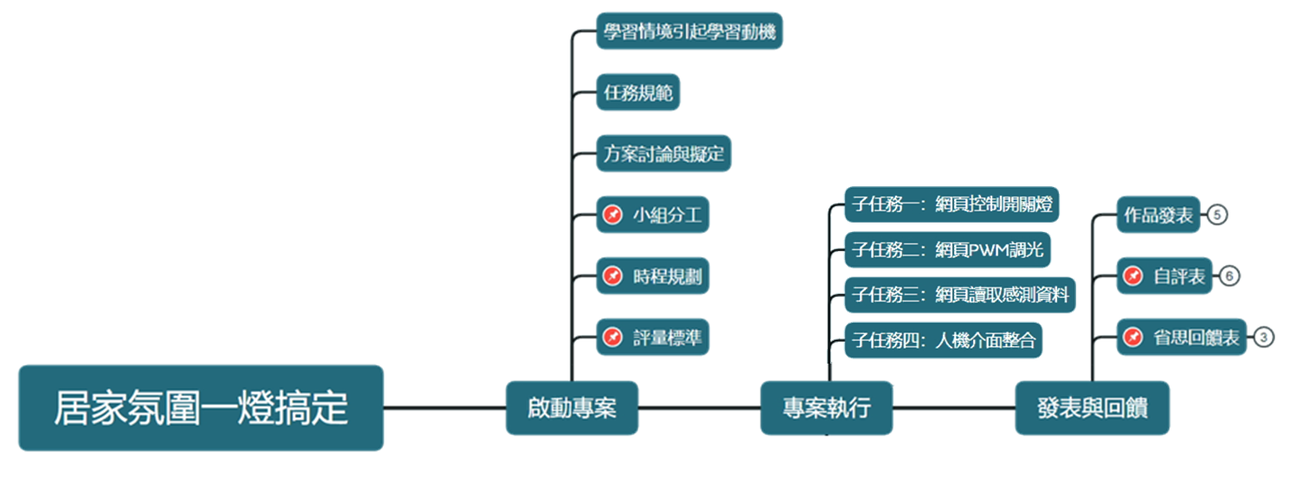

- 教學活動
活動一
活動簡述 | 專案啟動 |  | 時間 | 共2節，90分鐘
學習表現 | 運t-IV-4 能應用運算思維解析問題  運c-IV-1 能熟悉資訊科技共創工具的使用方法 |  | 學習目標 | ◆學生能小組合作共同使用線上共編軟體，運用運算思維解析問題，共同規劃出『居家氛圍一燈搞定』程式專題功能選項  ◆學生能依照各組發想分群收斂聚焦之功能，規劃小組任務主題、次序及時程，並記錄於任務表單
學習內容 | 資T-IV-2 資訊科技應用專題 |  | 學習目標
教學活動  (名稱) |  | 活動內容  (含時間分配) | 評量方式 |  | 備註  (請附上教學示例圖)
情境任務說明15’ |  | 教師：播放『Philips 飛利浦智慧調光 遙控LED吸頂燈 居家氛圍一燈搞定』情境影片，引導學生角色扮演針對情境任務思考與討論  情境任務：『如果你們是燈光設計工程師團隊，將為學生套房設計燈具，學生生活起居都在同一個套房房間內，包含飲食、娛樂、讀書、睡眠都在同一個地方，希望可以設計在不同情境都可以自由轉換的燈光情境，依個人居家習慣與情境來調節燈光效果。 |  |  | https://www.youtube.com/watch?v=aI7E45oqCG0  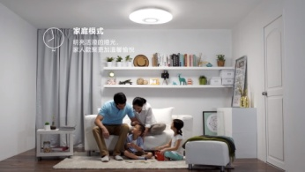
驅動問題探究15’ |  | 驅動問題：『我們要怎麼設計一個可依個人習慣與情境來調節控制不同情境燈光的燈具？』  作品任務說明：  作品聚焦在程式控制部分，規劃程式專題，程式能以開關控制燈光開關、光線需可調整亮度、色調、具無線遙控功能。  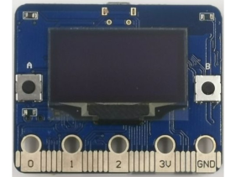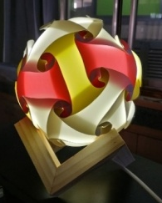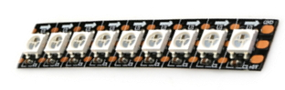 |  |  | PocketCard：  https://www.kaise.com.tw/index.php?route=product/product&path=118&product_id=252  WS2812：  https://www.ruten.com.tw/item/show?22032036762755
小組分工與討論60’ |  | 教師：  - 將學生分組，2人一組，由學生自行選擇夥伴配對，無法配對由老師指派配對。2人一組完成配對。  - 再以2小組組合成一大組方式，每一大組有4人，完成大組分組任務。  - 教師引導學生，以發想、分群、收斂方式引導學生產出專題作品程式基本功能規劃  學生：  - 以大組分組方式，共同討論程式專題功能，並以線上共編方式完成任務  教師：教師彙整各組發展之程式功能選項，收斂聚焦在課程主題，以選修必修概念，讓學生學習聚焦必修功能，各組並可自行選擇1~2項選修功能。  教師：教師引導學生思考，專題製作任務有哪些工作事項，共同討論小組如何進行任務分工，並填寫小組任務分工表，以及小組任務工作流程規劃表  學生：小組討論，並完成小組任務分工表，以及小組任務工作流程規劃表 | ◆程式專題作品發想分群收斂聚焦方塊圖  ◆小組學習任務時程規劃表  ◆成果報告-空白範本  ◆小組自評表  ◆小組互評表 |  | 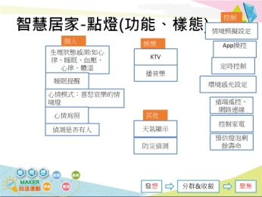
活動二
活動簡述 | 專案進行-子任務學習 |  | 時間 | 共10節，450分鐘
學習表現 | 運t-IV-3 能設計資訊作品以解決生活問題  運t-IV-4 能應用運算思維解析問題 |  | 學習目標 | ◆學生能參考老師提供教材，撰寫積木程式，完成子任務程式撰寫及測試。  ◆學生能完成各小組之各子任務，並填寫回饋紀錄，完成學習表單。  ◆學生能運用運算思維解析專題，規劃程式專題功能選項，撰寫積木程式，完成智慧居家人機介面整合專題作品
學習內容 | 資T-IV-2 資訊科技應用專題 |  | 學習目標
教學活動  (名稱) |  | 活動內容  (含時間分配) | 評量方式 |  | 備註  (請附上教學示例圖)
子任務自主學習360’ |  | 教師：教師事先將完成專題所需技能拆解，並將各技能以子任務型態，設計為任務學習關卡，製作線上學習文件，上傳教師線上教學網站，提供學生線上瀏覽自主學習  線上自主學習課程網站：https://weteach.edu.tw/course/view.php?id=3070，提供自主學習教材如下：  - 子任務一：Blockly介面及程式上傳  - 子任務二：按鈕控制燈開關  - 子任務三：網頁控制開關燈  - 子任務四：檔案儲存與開啟  - 子任務五：一鍵切換模式  - 子任務六：網路PWM調光  - 子任務七：網路讀取環境感測資料  - 子任務八：Scratch人機介面  學生：按照自主學習課程網站上的教材資料，依任務次序瀏覽教材，並按照教材說明跟著實作，撰寫程式碼，上傳到PocketCard，完成任務，完成任務，則舉手請老師過去檢查確認，並簽名並加註日期！  教師：學生自主學習期間，教師關注各組情形，學生有需求，過去給予協助與指導，回應學生問題時僅給予引導，不給予答案！  學生：學生依照次序完成任，每一個子任務都在分成2個小任務，第一個小任務只要跟隨教材說明操作，即可完成任務！第二個小任務，則須修改及增加第一個任務之程式碼才能完成任務。學生從仿作取得成就感，並需理解課程教材學習重點及脈絡才能完成第二個任務。 | ◆任務一～任務八學習紀錄單 |  | 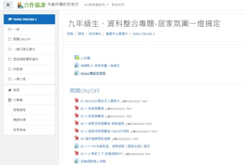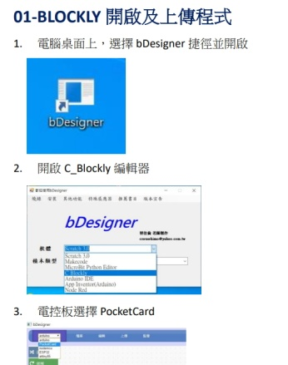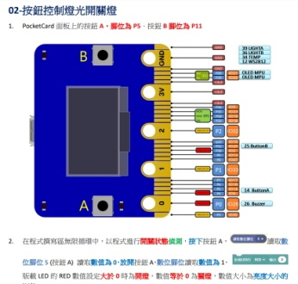  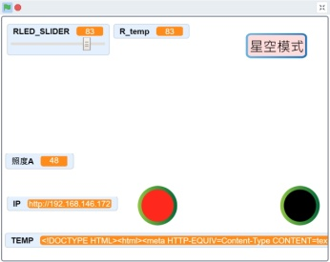  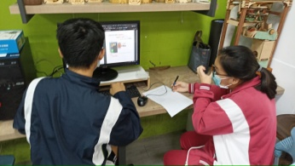
終極任務90’ |  | 教師：教師引導學生回顧專題啟動時，各組所發展建構的專題功能，引導學生思考，重新討論修正專案啟動時，所發展的專題任務各項功能，並完成程式專題系統方塊圖  學生：完成各個學習子任務，即可進入終極任務挑戰，並在老師引道下，重新討論修正專案啟動時之程式功能規劃，填寫程式專題系統方塊圖學習單  教師：終極任務沒有示範的教材，學生必須應用前面所學的技能，完成前面專題規劃之所有功能，教師關注全班各組，適時給予協助與指導  學生：按照前面所規劃系統方塊圖，整合應用子任務學習所習得技能，撰寫PocketCard程式碼，以及Scratch人機介面程式，完成程式設計專題作品 | ◆成果報告-空白範本  ◆PocketC程式碼  ◆Scratch人機介面程式 |  | 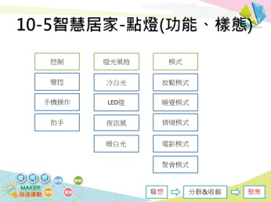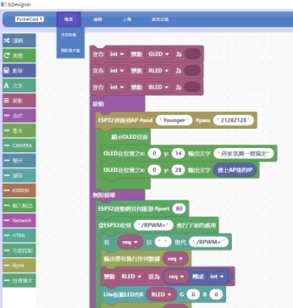  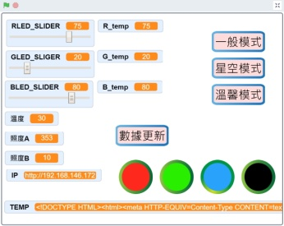
活動三
活動簡述 | 專題成果發表、回饋與省思 |  | 時間 | 共2節，90分鐘
學習表現 | 運c-IV-1 能熟悉資訊科技共創工具的使用方法。  運p-IV-1 能選用適當的資訊科技組織思維，並進行有效的表達。 |  | 學習目標 | ◆學生能參考教師提供範例，使用雲端簡報軟體共編，完成小組專題學習歷程報告之簡報
學習內容 | 資T-IV-2 資訊科技應用專題 |  | 學習目標
教學活動  (名稱) |  | 活動內容  (含時間分配) | 評量方式 |  | 備註  (請附上教學示例圖)
報告前準備45’ |  | 教師：教師提供自評表、互評表給學生參考，提醒報告分享評量向度，並提醒學生報告分享注意事項，提供報告模板，包括小組成員與分工，程式專題系統方塊圖，設計理念，以及未來可能應用等面向。  學生：小組共同討論線上共編上台報告簡報內容，依據教師說明、及相關自評他評評分向度，準備報告內容，以及分配報告時任務分工。 | ◆專題報告簡報  ◆小組互評表  ◆省思回饋表
分組報告25’ |  | 教師：教師規劃以三小組為一大組，再以大組為單位，進行大組間的一個小組報告，另外二小組聆聽並評分，全班各小組同時進行分組報告，老師觀察注意各大組報告情形，篩選記錄具特色之組別。  學生：學生以三小組為一大組，進行小組間的分組報告，並進行互評， | ◆報告簡報  ◆互評表 |  | 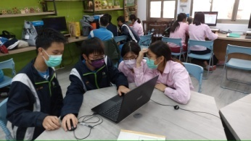  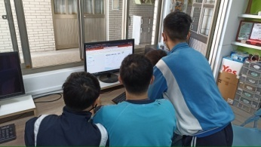
修正與省思20’ |  | 教師：引導學生針對此次專題製作歷程、分組報告、老師及同學給予的意見反思，並針對專題未完善的地方，或可更好的地方進行修正。  學生：填寫省思回饋表，針對此次專題製作歷程中，老師及同學給予的意見反思，並完成省思回饋表。 | ◆省思回饋表
- 教學回饋、參考資料
教學回饋與參考資料
教學成果與回饋 | - 本活動為資訊科技教學活動，成果報告時，不宜讓學生花過多時間在找圖片、美編處理，可考量提供簡報樣板。  - 本課程模仿Code.org任務關卡設計精神，課程規劃採螺旋漸進方式，每個子任務有兩個任務，對於較弱的學生，教師可採取適當的策略，給予弱的學生正增強，並讓強的學生願意協助弱的學生，達到合作學習策略目標。  - 本案為呼應12年國教素養導向精神，導入電路板PocketCard及WS2812燈珠，真實電路與設備，較容易與生活情境做連結，學生也較有感，教師可視學校環境與設備，參考課程架構，調整內容。  - 本課程活動採異質性分組，並讓學生自行選擇小組夥伴，目的在於建立信任的夥伴關係，有利於後續小組合作學習。  - 活動三採分組發表方式，可讓學生每個人都有發表的機會，並能有效掌控時間！學生也因為自評、互評表清楚知道評量方式，更能讓學習聚焦。  - 本課程採PBL學生自主學習，將教師教學轉化為學生完成任務關卡學習，將學習化被動為主動，教材皆建置於老師的課程網站。每個子任務分成兩個層次，層次一為學習理解與仿作，層次二為理解應用層次一內容，修成程式完成任務，這樣的課程設計，學生學習較為積極，值得推廣！  - 本課程實際實施時，可與系統平台之網路技術與網路服務連結，唯會造成課程時數過長，因此將網路技術、網路服務作為先備知識，只聚焦於資訊科技應用專題。教師執行此課程時，可以行斟酌，網路技術、網路服務部分，合併或分開進行教學。  - 分組活動時，經常遇到學生不知如何討論，不知要討論什麼的窘境，建議老師務必給予一些討論的程序性引導，並提供討論的主題或學習單，讓討論能夠更具焦。  - 課程進行採自主學習，因此每組學生學習進度不一，最後整合任務的難易度彈性調整，可影響各組完成的進度與時間，老師可善用這個彈性！進度快的組別，進入整合任務，要求完成較多、且難易度較高的功能，進度較慢的組別，則只要完成基本功能，彈性調整
參考資料  (若有請列出) | - bDesigner網站資源：https://bdesigner1.webnode.tw/  - 學生自主學習課程網站(訪客身分登入，密碼0324)：https://weteach.edu.tw/course/view.php?id=3070  - Philips 飛利浦智慧調光 遙控LED吸頂燈 居家氛圍一燈搞定：https://www.youtube.com/watch?v=aI7E45oqCG0  - 黃文玉文山國小研習：https://sites.google.com/site/wenyuwebbit/30-%E7%A0%94%E7%BF%92%E6%B4%BB%E5%8B%95/20211112%E6%96%87%E5%B1%B1%E5%9C%8B%E5%B0%8F1  - 物聯網是什麼？：https://www.youtube.com/watch?v=X9KTku6jd6c  - 101科學教室：網際網路《國家地理》雜誌：https://www.youtube.com/watch?v=X8ijLuEj0Ww  - 最強圖解ESP32輕鬆玩物聯網和AI小積木疊創意，以PocketCard為教學版，深智圖書，蔡佳倫、康文耀著  - https://www.kaise.com.tw/index.php?route=product/product&path=118&product_id=252  - https://www.ruten.com.tw/item/show?22032036762755

- 附錄
請附上教學活動簡報檔案、教學活動過程及學生作品的照片、探究過程的文書資料及評量工具（如活動單、學習單、作品檢核表…等等）
- 課程自編教材建置於WeTeach網站(訪客身分登入，密碼0324)，詳見https://weteach.edu.tw/course/view.php?id=3070
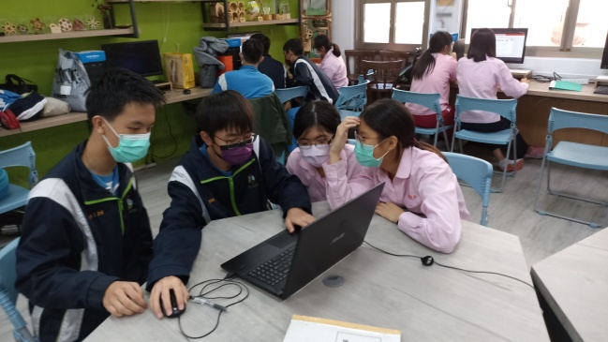 | 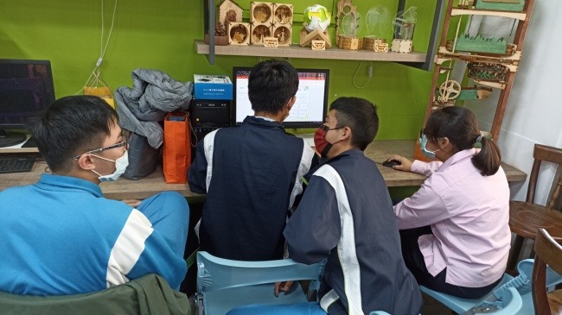
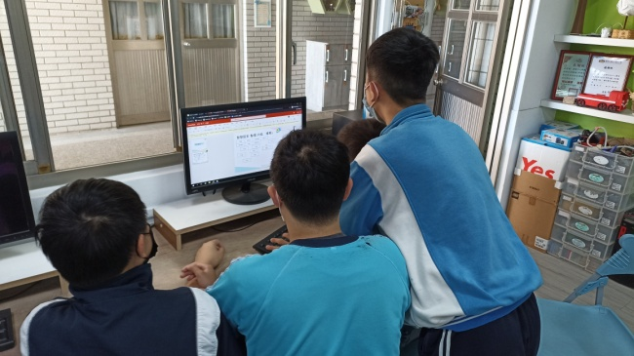 | 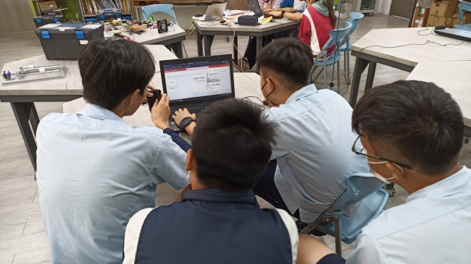
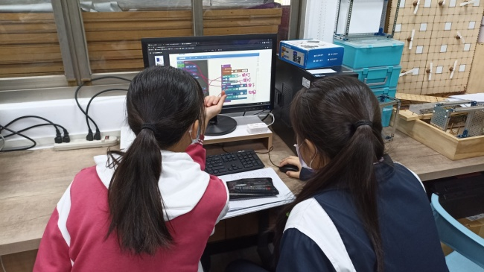 | 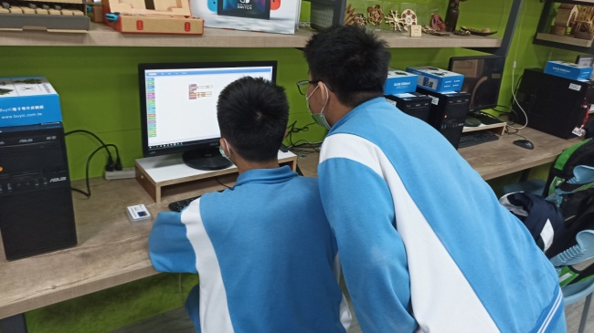
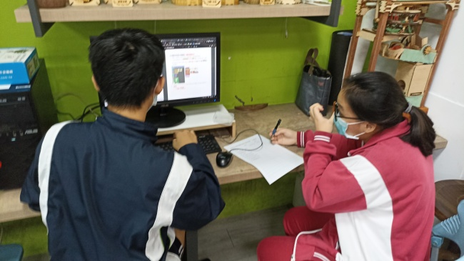 | 